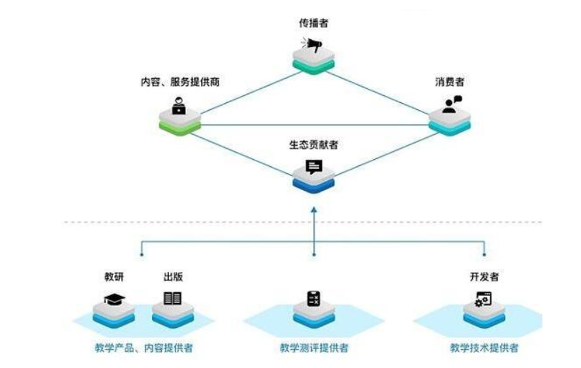

制造商：教学产品、内容提供者

供应商：教学测评提供者